课程编号：100051232 北京理工大学2018 ─ 2019 学年 第 二 学期

2018级 电路分析基础D 期末试题 B 卷

开课学院： 信息与电子学院 试卷用途：□期中 ■期末 □补考
考试形式：□开卷 □半开卷 ■闭卷
考试日期：2019年 06月 19 日 所需时间： 120 分钟
考试允许带： 文具，计算器 入场

班级： 学号： 姓名： 任课教师：

考生承诺：“我确认本次考试是完全通过自己的努力完成的。”
考生签名：

题号 | 一 | 二 | 三 |  |  |  |  |  |  |  | 总分
题号 | 一 | 二 | 1 | 2 | 3 | 4 | 5 | 6 | 7 | 8 | 总分
满分 | 10 | 20 | 5 | 5 | 10 | 10 | 10 | 10 | 10 | 10 | 100
得分

注意：1. 答案全部写在各个试题相应空白位置处, 试卷正面答题，背面可做草稿；2.可撕下最后一张空白纸作为草稿纸，但不得带离考场；3. 计算题要写清过程，数值保留2位小数。

一、填空题（本题共10分，每题2分）
1、理想电流源输出的 是恒定的，输出的 是由它本身和外电路共同决定。
2、已知某电路的诺顿等效电路的短路电流I_{SC}=4A，等效电阻R_{eq}=6Ω,当负载满足最大功率匹配时，负载获得最大功率 W。
3、所有储能元件初始值为零的电路对激励的响应成为 响应。
4、对于一个感性负载，可以通过在其两端 的方式以提高电路的功率因数。
5、在非正弦周期电流电路中，在直流分量单独作用时，电容元件相当于 ，电感元件相当于 。

二、选择题（本题共20分，每题2.5分）
1、关于叠加定理的应用，下列叙述中正确的是( )。
A．不仅适应于线性电路，也适应非线性电路；
B．仅适应非线性电路的电压和电流的计算；
C．也可用于计算线性电路的功率；
D．仅适应于计算线性电路的电压和电流。

2、电容具有( )特性。
A．通低频阻高频； B．隔直流阻交流；
C．通直流阻交流； D．隔直流通交流。

3、已知RC串联电路的电容电压U_{C}=6V，电阻电压U_{R}=8V，则该电路的端电压U为( )。
A．14V； B．2V； C．10V； D．8V。

4、RLC并联电路的电源电流I_{S}为( )。
A．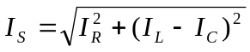； B．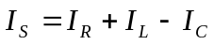；
C．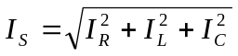； D．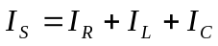。

5、RLC串联电路中，测得谐振时电阻两端的电压为6V，电感两端的电压为8V，则该电路的总电压为( )。
A．8V； B．10V； C．6V； D．14V。

6、若RLC串联谐振电路的电感L增大一倍，则Q值( )。
A．增大一倍； B．增大为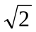倍； C．增大为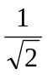倍； D．减小一倍。

7、已知R＝5Ω、L＝2H、C＝1F的RLC串联电路中电流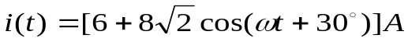，该RLC串联电路吸收的有功功率P＝ ( )。
A． 500W； B．180W； C．320W； D．50W。

8、电感L和电容C元件组成的滤波器，其各自作用为( )。
A．电感L对低频信号有抑制作用；
B．电容C对高频信号有抑制作用；
C．电感L对高频信号有导通作用；
D．电容C对高频信号有导通作用。

三、计算题（共8题，合计70分）
1、(5分)求电路中电流源、电压源和电阻的功率。
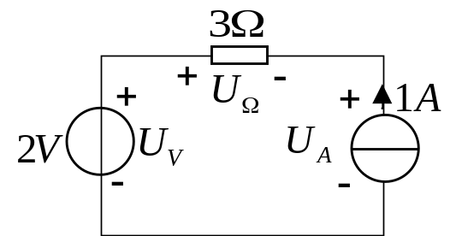

2、(5分) 求图示电路中的5A电流源的端电压U_{S}。
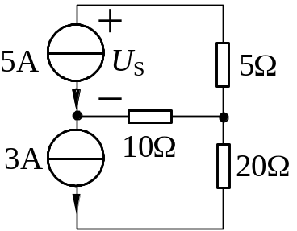

3、(10分)用节点法求电路中电流I。
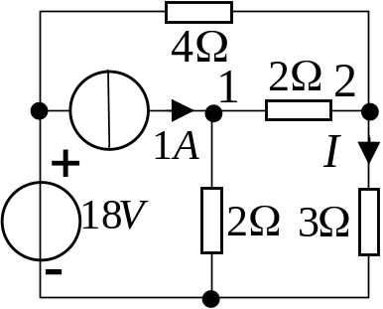

4、(10分)求图示单口网路的VCR。
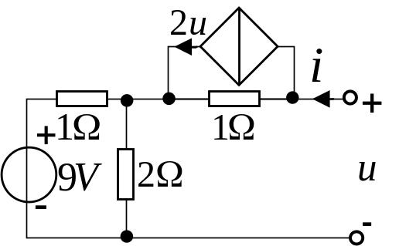

5、(10分) 电路如图所示，t<0时电路已处于稳态，t=0时开关K闭合，求t>0时电流i₁(t)、i₂(t)。
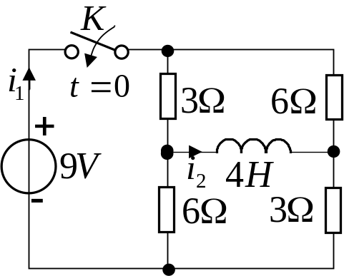

6、(10分)电路如图所示，列出以i_{L}为变量的微分方程并判断其阻尼性质。
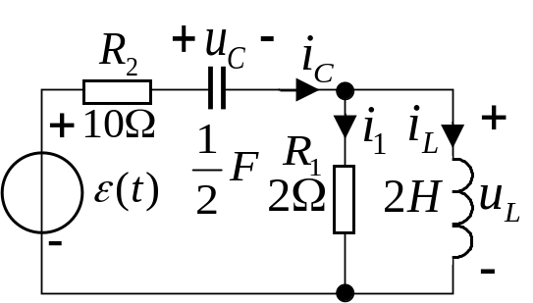

7、(10分)电路如图所示，已知Z₁消耗的平均功率为80W，功率因数0.8(感性)。Z₂消耗的平均功率为30W，功率因数0.6(容性)，求并联后总阻抗的功率因数。
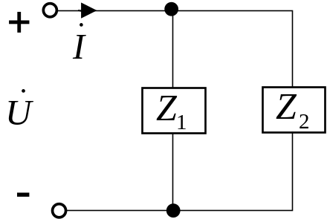

8、(10分)正弦稳态电路如图所示，试求谐振频率和谐振时的导纳与阻抗。
